**Toruń**

- To miasto leżące nad Wisłą.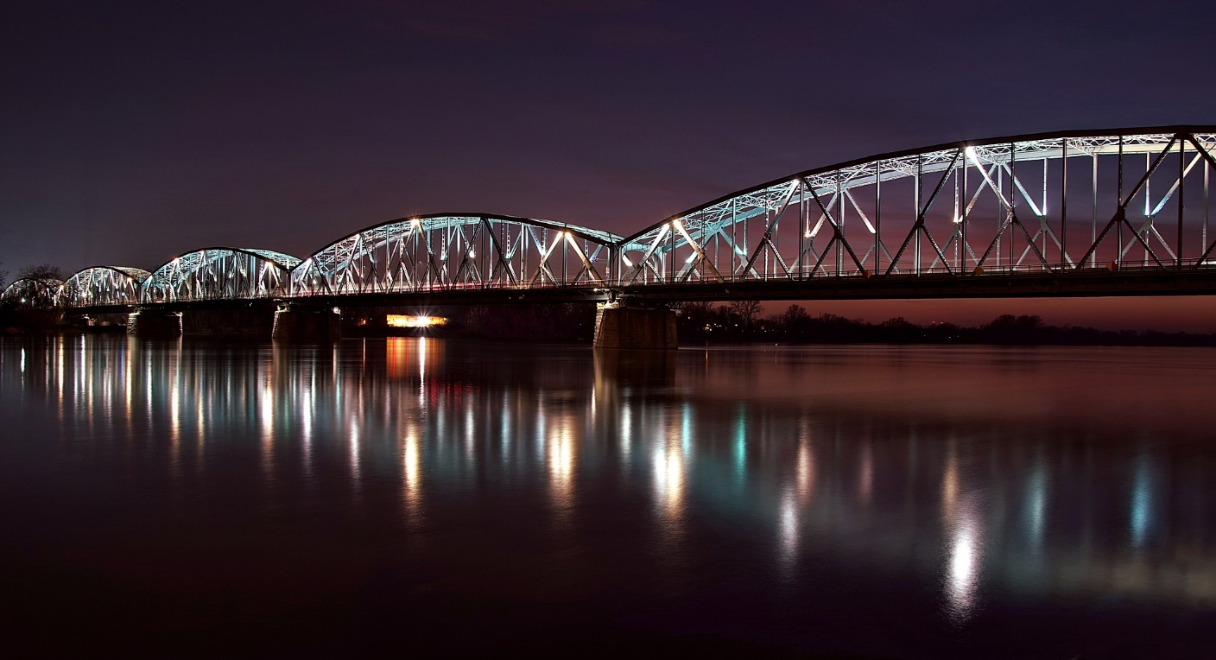

**Stare Miasto**

-Stare Miasto w Toruniu znajduje się na Światowej Liście Dziedzictwa Kultury UNESCO. To najlepiej zachowane, pod względem liczby zabytków, średniowieczne miasto. Do dziś dnia przetrwało wiele średniowiecznych budowli, a zachowane w Toruniu domy mieszkalne stanowią największy i najlepiej zachowany zespół gotyckiej architektury mieszkalnej w Europie Północnej.

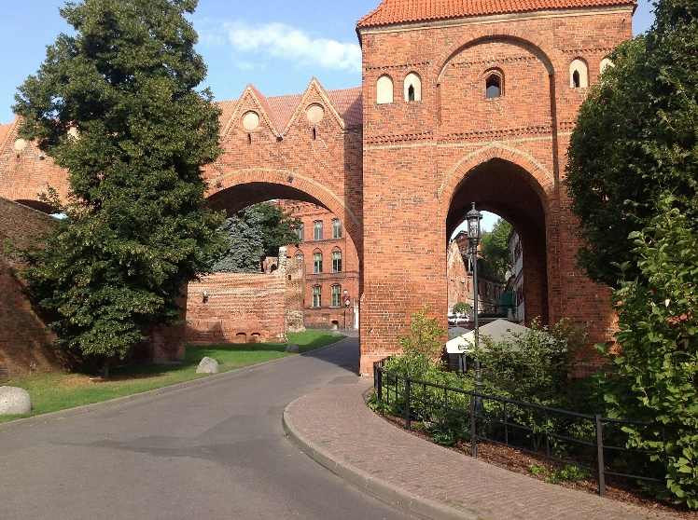 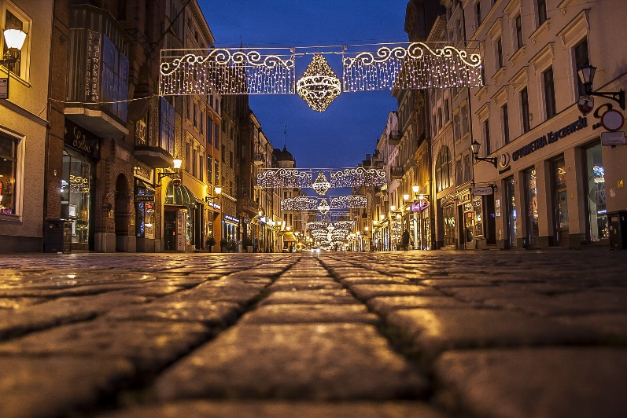

-Niezwykły jest Ratusz Staromiejski, który powstał pod koniec XV wieku, a jego wieża jest najwyższą i najstarszą więżą tego typu w Europie Środkowo-Wschodniej. Liczy 730 lat. Miejska legend mówi, że ratusz miał symbolizować kalendarz. Jedna wielka wieża symbolizowała jeden rok, cztery wieżyczki – cztery pory roku. W środku urządzono dwanaście wielkich sal, które miały symbolizować dwanaście miesięcy, a pięćdziesiąt dwa mniejsze pomieszczenia  – tygodnie w roku. Ratusz miał mieć trzysta sześćdziesiąt pięć okien i drzwi. Ale że rok, co cztery lata jest przestępny, to jedno okno zamurowywano, co cztery lata, choć pojawiają się głosy, że przez cztery lata w roku nie można było go po prostu otwierać.

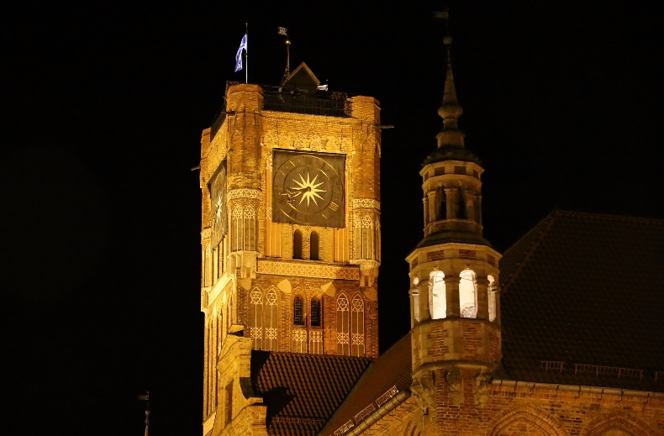 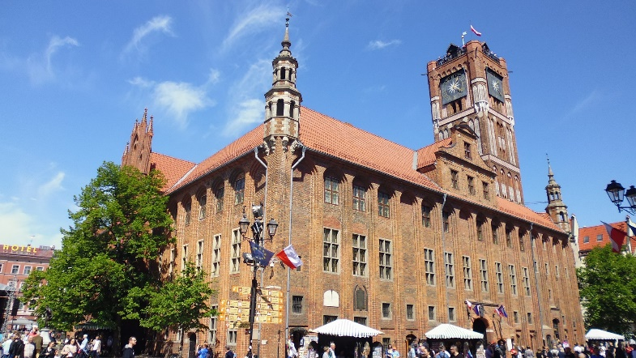

**Krzywa Wieża**

-Wieża była jedną z kilkudziesięciu baszt murów obronnych Torunia. Brak pionu, mimo krążących legend, w rzeczywistości wynikł najprawdopodobniej z osunięcia się podłoża. To osunięcie okazało się niezłym sukcesem, ponieważ Krzywa Wieża jest jednym z najczęściej fotografowanych w Toruniu miejsc.

-Krąży też legenda, że grzesznik nigdy nie będzie w stanie utrzymać równowagi, opierając się plecami o ścianę wieży i się przewróci. Jedynie człowiek prawy jest w stanie przejść test i zachować równowagę. Większość turystów zostaje poddana temu testowi.

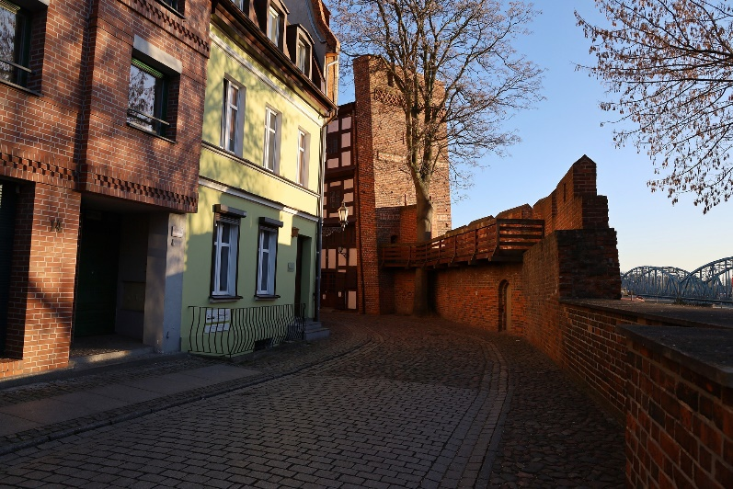 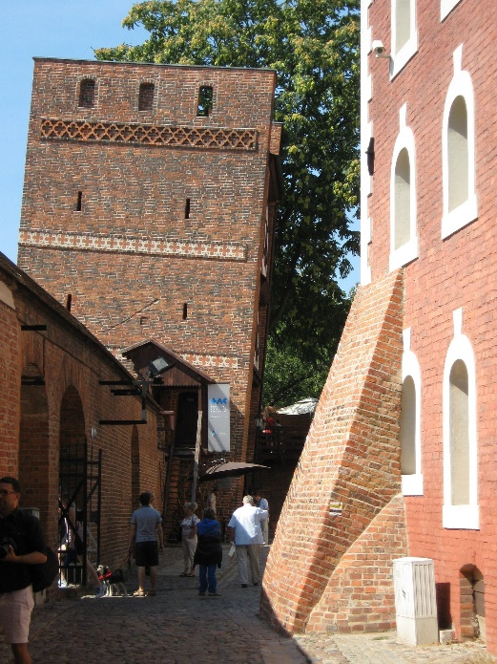

**Planetarium**

- Planetarium w Toruniu zostało uroczyście otwarte 17 lutego 1994 roku, a pierwszy publiczny pokaz odbył się 2 dni później, w rocznicę urodzin Kopernika. Premierowy seans nosił tytuł "A jednak się kręci". Sala Planetarium to miejsce, w którym, dzięki specjalnej aparaturze, wyświetlamy popularne pokazy astronomiczne. Projekcje te trwają około 40 minut. Zależnie od tytułu, opowiadają o wielkości i budowie Wszechświata, opisują najbardziej popularne gwiazdozbiory na niebie, przybliżają tajemnice planet i galaktyk.

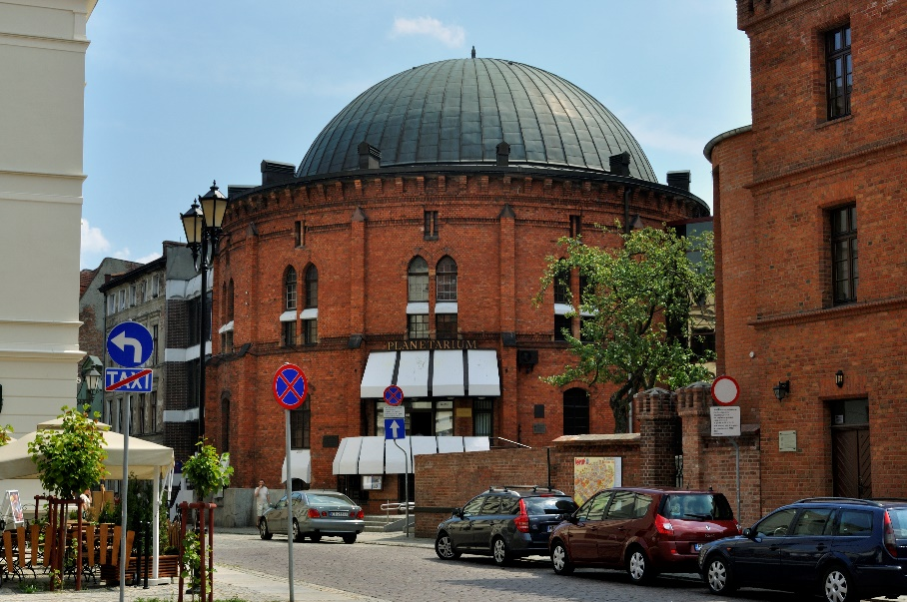

Autorstwa DerHexer - Praca własna, CC BY-SA 3.0, <https://commons.wikimedia.org/w/index.php?curid=11244233>

**-**Stojący w południowo-wschodnim narożniku staromiejskiego rynku pomnik Mikołaja Kopernika jest jednym z najważniejszych symboli Torunia.

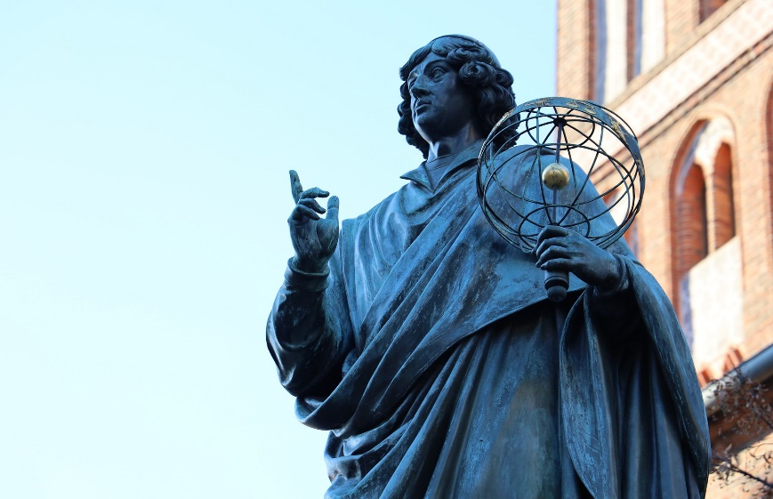

**Muzeum Piernika**

-W średniowieczu pieczono pierniki w wielu miastach, ale najprawdopodobniej przypadek sprawił, że te toruńskie stały się popularne. W XV wieku utarł się bowiem zwyczaj zabierania ze sobą pierników przez rajców toruńskich, którzy wyjeżdżali na obrady hanzeatyckiego sejmu, chcąc najprawdopodobniej zademonstrować bogactwo miasta i jego potęgę.

-W Muzeum Piernika w Toruniu nie tylko będziecie mogli zapoznać się z historią, ale też  popróbować pierników, powąchać egzotycznych przypraw, a przede wszystkim samemu spróbować upiec prawdziwe toruńskie pierniki.

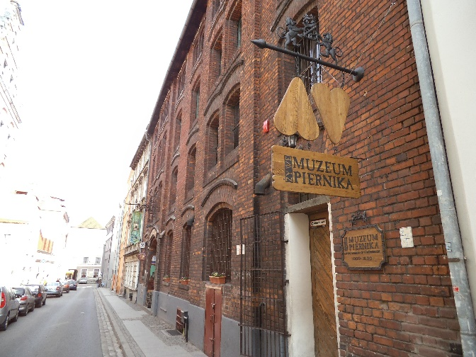 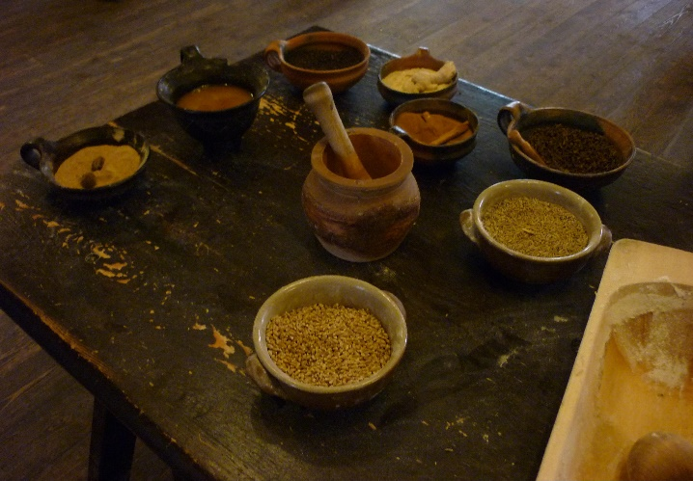

Autorstwa Mateuszgdynia - Praca własna, CC BY-SA 4.0, Autorstwa Szym - Praca własna, CC BY-SA 3.0, <https://commons.wikimedia.org/w/index.php?curid=40061262> <https://commons.wikimedia.org/w/index.php?curid=22946235>

Źródo nw czy pisać ale ostro był brany tekst z https://www.banita.travel.pl/torun-atrakcje-turystyczne/